Gambas grillées
Crustacés · 2 personnes
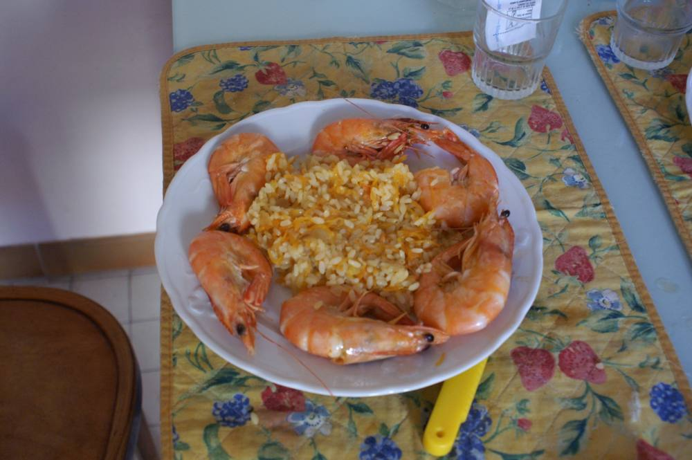

Ingrédients
- 12 gambas
- 1 verre de riz rond
- De l'huile d'olive
- 1/2 oignon
- 1 carotte râpée
- Persil
- Citron

Préparation
1. Dans une poêle, verser un filet d'huile d'olive, déposer les gambas, saler et faire revenir 3 min par face.
2. Pendant ce temps, émincer le persil et l'ail. En fin de cuisson, ajouter la persillade sur les gambas et un filet de citron. Stopper la cuisson.
3. Servir avec du riz rond : le faire revenir dans un peu d'huile d'olive et un ½ oignon coupé en petits morceaux, ajouter 2 verres d'eau pour 1 verre de riz, la carotte râpée. Cuisson 10 min à feu doux après ébullition.

Notes
– Variante : poêlée de gambas à l'ail et au persil.

